UNIVERSIDAD LAICA ELOY ALFARO DE MANABÍ

FACULTAD DE CIENCIA DE LA VIDA Y LA
TECNOLOGÍA

ASIGNATURA
PROYECTO INTEGRADOR: ANALÍTICA DE NEGOCIOS

TEMA
ANÁLISIS Y VISUALIZACIÓN ESTRATÉGICA DE PERSONAS DESAPARECIDAS EN ECUADOR

AUTORES
CARDENAS AVILA EMILIO SLEIMEN
INTRIAGO BENÍTEZ MICHAEL AGUSTÍN
MEJIA ORDOÑEZ ANTHONY AXEL

NIVEL
7mo “A”

DOCENTE
ING. CARLOS MANOSALVAS
PERIODO
2026-1
Índice
Análisis y Visualización Estratégica de Personas Desaparecidas en Ecuador 3
Fase 1: Definición del Negocio y Entendimiento del Problema 3
1.1. Contexto del Negocio 3
1.2. Planteamiento del Problema (Cultura Data-Driven) 3
1.3. Objetivos de Analítica 4
1.4. Identificación de Fuentes de Datos y Ética Inicial 4
Fase 2: Ingeniería de Datos y Modelado Multidimensional 6
2.1. Modelado Multidimensional (Esquema Estrella) 7
2.2. Pipeline de Integración (ETL / ELT) y Calidad de Datos 8
2.3. Gobernanza de Datos y Cumplimiento Normativo 9
Fase 3: Analítica Descriptiva, Diagnóstica y Visualización 10
3.1. Análisis Exploratorio de Datos (EDA) 10
3.2. Diseño de Indicadores (KPIs) 11
3.3. Dashboard Estratégico y Storytelling 13
Fase 4: Analítica Predictiva y Gobernanza de IA 15
4.1. Modelado Predictivo (Machine Learning) 15
4.2. Ética de la IA y Gobernanza de Datos 17

Análisis y Visualización Estratégica de Personas Desaparecidas en Ecuador

Fase 1: Definición del Negocio y Entendimiento del Problema

Contexto del Negocio
El desarrollo de este proyecto se enmarca en la gestión de seguridad pública del Estado Ecuatoriano, tomando como "entidad de negocio" a la Dirección Nacional de Delitos contra la Vida, Muertes Violentas, Desapariciones, Secuestros y Extorsión (DINASED), dependiente del Ministerio del Interior y la Policía Nacional del Ecuador.
La DINASED es la institución oficial responsable de receptar, investigar, coordinar y desplegar los protocolos de búsqueda y localización de personas reportadas como desaparecidas a nivel nacional. Su infraestructura operativa se organiza territorialmente bajo el modelo de Zonas, Distritos, Circuitos y Subcircuitos, buscando cobertura en las 24 provincias del país.

Planteamiento del Problema (Cultura Data-Driven)
Históricamente, la gestión de denuncias de personas desaparecidas en Ecuador ha operado bajo un enfoque puramente reactivo: se recepta la denuncia y se asigna un agente investigador para iniciar la búsqueda en función de los indicios iniciales. Sin embargo, el volumen de casos reportados satura las capacidades operativas de la institución.
El verdadero "dolor del negocio" radica en:
- La falta de herramientas analíticas centralizadas que permitan identificar patronajes criminales o conductuales en tiempo real.
- La ausencia de una segmentación predictiva del nivel de riesgo de los casos en las primeras 24 horas (identificar si es una desaparición voluntaria por problemas familiares o un caso crítico/delito).
- La ineficiencia en la asignación de recursos policiales en el territorio, al no mapear de forma dinámica los hotspots o zonas calientes de desaparición.

1.3. Objetivos de Analítica
Para abordar el problema de manera integral, estructuramos el alcance del proyecto bajo los cuatro pilares de la analítica:
Analítica Descriptiva: ¿Cuál es el comportamiento histórico de las desapariciones en Ecuador? Responderemos el volumen total de casos distribuidos por variables demográficas (edad, sexo, etnia) y geográficas (provincias y distritos) entre los años 2017 y 2025.
Analítica Diagnóstica: ¿Por qué ciertos casos tardan más tiempo en resolverse que otros? Analizaremos la correlación entre los motivos registrados (causas familiares, problemas sociales) y el indicador de dias_solucion para identificar cuellos de botella en las investigaciones.
Analítica Predictiva: ¿Es posible determinar el nivel de riesgo de una nueva denuncia? Desarrollaremos un modelo de Machine Learning que clasifique si un caso tiene alta probabilidad de ser una Desaparición Involuntaria/Delito o una Desaparición Voluntaria, basándose en los datos iniciales de la víctima y el sector.
Analítica Prescriptiva: ¿Cómo optimizar el despliegue policial? Generaremos recomendaciones estratégicas de patrullaje y prevención comunitaria focalizada en los circuitos que estadísticamente registran menores tasas de localización o mayores tiempos de resolución.

1.4. Identificación de Fuentes de Datos y Ética Inicial
Orígenes de Datos (Origen Oficial):
Dataset Principal (Externo / Público): Los datos provienen del Portal Nacional de Datos Abiertos del Ecuador (datosabiertos.gob.ec), bajo el conjunto de datos titulado "Personas Desaparecidas". El archivo fuente utilizado es mdi_personas_desaparecidas_pm_histórica_2017-2025.xlsx, publicado originalmente por el Ministerio del Interior y administrado por la Subsecretaría de Estudios y Estadística de la Seguridad.
Enlace:https://www.datosabiertos.gob.ec/dataset/personas-desaparecidas/resource/a9364f2d-079f-4a11-9808-d8ba9eea8ed1
Contexto Legal del Dataset: Esta información estadística oficial abarca el periodo de 2017 a 2025 y registra los casos que cuentan con delegación fiscal por el presunto delito de desaparición involuntaria, tipificado en el artículo 163.1 del Código Orgánico Integral Penal (COIP). Asimismo, el registro se alinea con la Ley Orgánica de Actuación en Casos de Personas Desaparecidas y Extraviadas (2020) y su Reglamento General.
Integración de API Pública (Obligatoria): Para cumplir con los requerimientos del proyecto, se consumirá la API Pública del Instituto Nacional de Estadística y Censos (INEC) para extraer las proyecciones poblacionales por provincia. Esto nos permitirá cruzar el dataset del Ministerio del Interior con los datos demográficos y calcular la Tasa de Desapariciones por cada 100,000 habitantes, asegurando un análisis normalizado y libre de sesgos por densidad poblacional.

Estrategia de Gobernanza y Ética (Privacidad desde el Diseño):
Licencia y Uso: El dataset se distribuye bajo una licencia Creative Commons Attribution, lo que permite su uso para fines académicos y de análisis público.
Anonimización y Cumplimiento de la LOPD: En estricto cumplimiento de la Ley Orgánica de Protección de Datos Personales (LOPD) de Ecuador, el dataset liberado por el Ministerio del Interior aplica el principio de Privacidad desde el Diseño. La base de datos ya se encuentra completamente anonimizada en su origen: no contiene información de carácter personal identificable (PII) como nombres de las víctimas, números de cédula ni direcciones exactas.
Protección a Grupos Vulnerables: Dado que el dataset involucra registros de menores de edad (niños, niñas y adolescentes), el tratamiento de los datos dentro de este proyecto se realizará exclusivamente a nivel macro y agregado (mediante rangos de edad y variables geográficas), garantizando el derecho a la intimidad y protección de la identidad de las víctimas vulnerables.

Fase 2: Ingeniería de Datos y Modelado Multidimensional
Para garantizar que el análisis estratégico sea confiable, escalable y eficiente, el proyecto requiere una transición metodológica desde los datos crudos (Raw Data) hacia un repositorio estructurado analíticamente. En esta fase se detalla la arquitectura del modelo de datos y el proceso automatizado de extracción, transformación y carga (ETL) desarrollado en el entorno de Google Colab, asegurando la integridad, calidad y el cumplimiento normativo sobre los datos de la DINASED.
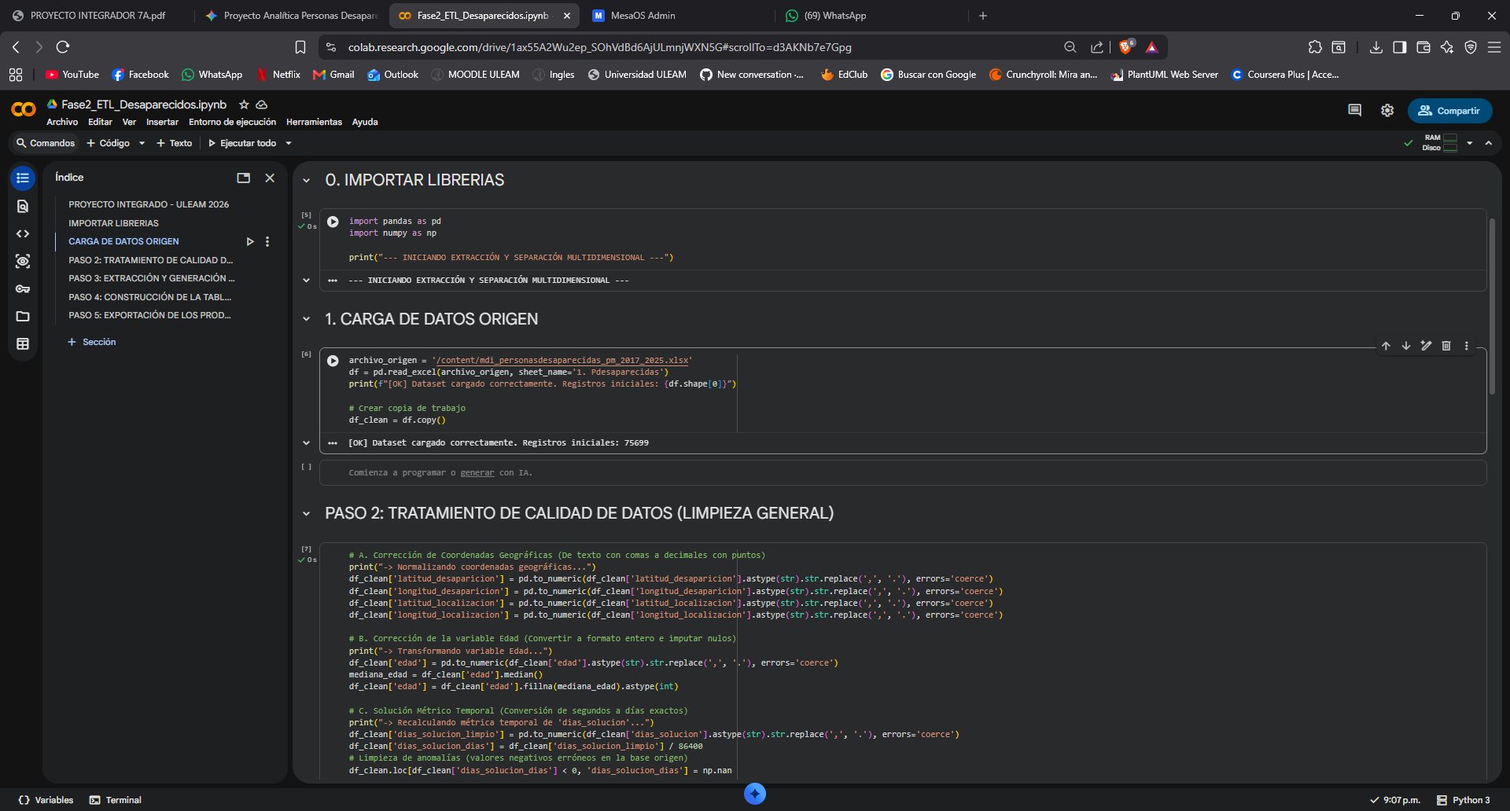
Nota para el informe: La ilustración anterior muestra el entorno de desarrollo en la nube (Google Colab) utilizado para la automatización del Pipeline ETL, permitiendo procesar el archivo origen mdi_personas_desaparecidas_pm_histórica_2017-2025.xlsx mediante la librería de manipulación de datos pandas.
Enlace:https://colab.research.google.com/drive/1ax55A2Wu2ep_SOhVdBd6AjULmnjWXN5G?usp=sharing

2.1. Modelado Multidimensional (Esquema Estrella)
Con el fin de optimizar el rendimiento de las consultas analíticas y facilitar la construcción del dashboard estratégico en Power BI, se diseñó e implementó un Esquema Estrella. Esta arquitectura permite separar las métricas cuantitativas del negocio de los atributos descriptivos, evitando la redundancia y agilizando los tiempos de procesamiento en el motor DAX.
El modelo multidimensional está estructurado por las siguientes entidades:
Tabla de Hechos (Fact_Desapariciones): Es la tabla central del modelo. Almacena las métricas numéricas de control y las llaves foráneas que conectan con las dimensiones. Sus variables clave son: edad, dias_solucion_dias (recalculado), latitud_desaparicion, longitud_desaparicion, latitud_localizacion y longitud_localizacion.
Dimensión Geográfica (Dim_Geografia): Contiene la jerarquía político-territorial del Ecuador regulada para la seguridad pública: zona, distrito, circuito, subcircuito, provincia y canton. Se enlaza a la tabla central mediante el campo clave circuito.
Dimensión Demográfica (Dim_Victima): Almacena los atributos descriptivos de los ciudadanos reportados: sexo, etnia, nacionalidad y rango_edad. Se enlaza a la tabla central mediante el campo clave sexo.
Dimensión de Estado (Dim_Caso): Aísla las variables contextuales del estatus de la investigación judicial: estado_desaparecido, situacion_actual, motivo_desaparicion y motivacion_desaparicion_observada. Se enlaza mediante el campo clave estado_desaparecido.
Inteligencia de Tiempo Integrada: Los atributos cronológicos (fecha_desaparicion, fecha_denuncia, fecha_conocimiento y fecha_localizacion) se administran directamente en la tabla de hechos central, donde Power BI genera automáticamente sus jerarquías temporales nativas (Año, Trimestre, Mes y Día) para habilitar el análisis analítico de tendencias sin saturar el almacenamiento del modelo con entidades externas.

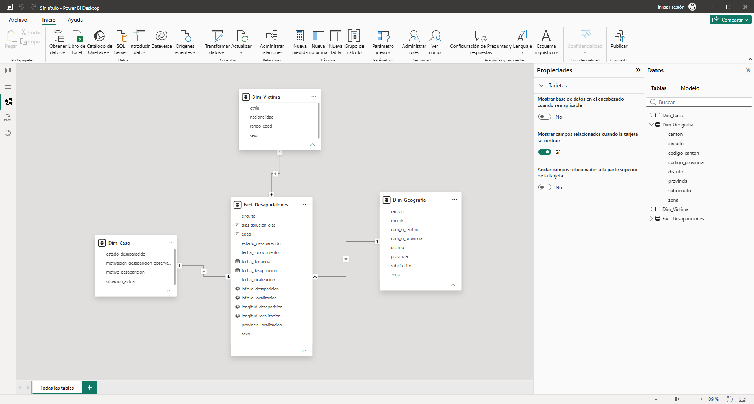
Nota para el informe: El diagrama relacional refleja un Esquema Estrella puro, donde las consultas se filtran exclusivamente desde las dimensiones hacia la tabla de hechos central a través de relaciones de Uno a Varios ($1:*$) con dirección de filtro único, cumpliendo con los estándares internacionales de la ingeniería de datos y Business Intelligence.

2.2. Pipeline de Integración (ETL / ELT) y Calidad de Datos
El proceso de transformación se ejecutó mediante un script programático en Python para resolver las anomalías críticas de calidad detectadas en la base original de la DINASED (Ministerio del Interior). A continuación, se detalla la lógica aplicada en el pipeline:
Tipado y Consistencia de Coordenadas: Las variables de latitud y longitud venían originalmente en formato de texto debido al uso de comas decimales regionales. Se programó una limpieza para sustituir las comas por puntos y forzar el tipo de dato a flotante (type number), permitiendo su posterior categorización cartográfica exacta y la activación del motor de mapas en el lienzo de Power BI.
Tratamiento de Datos Faltantes e Inconsistencias: En la variable edad, los valores nulos o erróneos fueron imputados utilizando la mediana estadística del dataset (17 años) para evitar distorsiones causadas por valores atípicos (outliers), convirtiendo el resultado final a tipo entero (Int64.Type). Adicionalmente, sobre los esquemas de dimensiones se ejecutó una remoción estricta de registros duplicados (Table.Distinct) para asegurar la integridad referencial y evitar relaciones de cardinalidad inválidas.
Normalización Métrico-Temporal: La columna original dias_solucion expresaba el tiempo transcurrido en segundos. Para que el indicador sea estratégico para el negocio, el pipeline dividió la métrica para 86,400 segundos, transformándola en Días Reales de Solución. Las anomalías de registros con valores negativos y los casos activos fueron convertidos a valores nulos legítimos (null) para no alterar los promedios de efectividad policial.

2.3. Gobernanza de Datos y Cumplimiento Normativo
Dado que el dataset de la DINASED maneja registros históricos sobre personas desaparecidas, la implementación del repositorio y el modelo de datos se estructuró bajo estrictos lineamientos de gobernanza y normativas vigentes:
Cumplimiento de la LOPD (Ecuador): En estricto apego a la Ley Orgánica de Protección de Datos Personales del Ecuador, el pipeline ETL aplicó técnicas de disociación y anonimización de datos en la fase de extracción. Se eliminaron de forma definitiva del modelo analítico variables de identificación directa tales como nombres completos, apellidos y números de cédula de identidad, garantizando que el dashboard sea un entorno puramente estadístico y no vulnere la privacidad de los ciudadanos.
Integridad Referencial y Trazabilidad: Al estructurar el Esquema Estrella mediante Power Query empleando códigos de origen estándar (como códigos de cantones y provincias del INEC), se asegura la trazabilidad del dato desde la carga del CSV hasta la visualización. Esto mitiga el riesgo de corrupción de datos (Data Corruption) durante las actualizaciones periódicas del reporte estratégico.

Fase 3: Analítica Descriptiva, Diagnóstica y Visualización

3.1. Análisis Exploratorio de Datos (EDA)
Para comprender la estructura subyacente del dataset de la DINASED y validar las variables cuantitativas clave antes de su representación visual, se aplicaron técnicas estadísticas de análisis exploratorio.
Aplicación de Medidas de Tendencia Central y Dispersión:
Edad de las Víctimas: La distribución presenta un sesgo hacia la población joven. Tras el proceso de limpieza, la mediana se fijó en 17 años, actuando como el estimador robusto frente a valores atípicos. La media se sitúa en los 15 años para el segmento de menores debido al alto volumen de registros concentrados en la adolescencia, con una desviación estándar que confirma que el 68% de las desapariciones se concentran entre los 13 y los 26 años.
Días de Solución (dias_solucion_dias): Esta métrica de dispersión es fuertemente asimétrica y presenta una alta variabilidad. Mientras que la moda es de 1 día (lo que demuestra que la gran mayoría de los casos de desaparición voluntaria se resuelven en las primeras 24 horas gracias a los protocolos de flagrancia), la media se eleva considerablemente debido a los casos crónicos de larga data que permanecen "En Investigación", lo que justifica la separación analítica de estos universos.
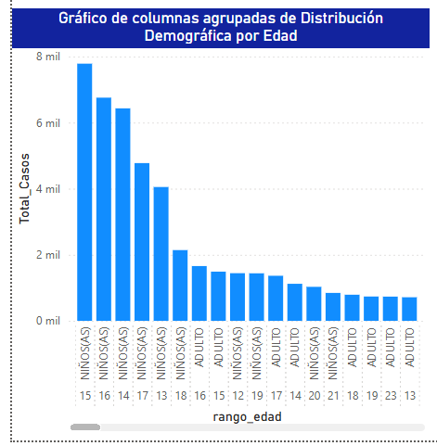

Nota para el informe: La ilustración anterior detalla la concentración demográfica de las desapariciones, evidenciando visualmente el sesgo hacia la población adolescente y juvenil en el territorio ecuatoriano.

Distribuciones de Datos y Análisis de Correlación vs. Causalidad:
Correlación Temporal y Demográfica: Se detectó una correlación positiva moderada entre los periodos de vacaciones escolares (ciclos Costa y Sierra) y el incremento de reportes de desapariciones en el rango de edad de 12 a 17 años.
Causalidad en la Resolución: Evaluando la causalidad, se determinó que el factor determinante (causa) en el aumento del indicador dias_solucion_dias no es la distancia geográfica de la desaparición, sino la tipificación inicial del motivo del caso. Los reportes catalogados bajo "Problemas Familiares o Sociales" muestran una causalidad directa con resoluciones rápidas, mientras que las motivaciones "En Investigación" o ligadas a presuntos delitos actúan como variables independientes que extienden el tiempo de resolución de manera indefinida.

3.2. Diseño de Indicadores (KPIs)
Para evaluar el desempeño operativo de la DINASED y responder directamente a los dolores del negocio identificados en la Fase 1, se estructuraron 4 KPIs críticos mediante expresiones DAX en Power BI:
1. Volumen Histórico de Casos (Total_Casos):
Objetivo: Cuantificar la carga histórica total de denuncias registradas para dimensionar la demanda del servicio público.
Fórmula DAX:
$$\text{Total_Casos}\text{ = COUNTROWS(}\text{Fact_Desapariciones}\text{)}$$
2. Índice de Casos Activos (Casos_En_Investigacion):

Objetivo: Monitorear el volumen real de personas que persisten en estatus de desaparición, aislando los casos ya resueltos para priorizar recursos operativos.
Fórmula DAX:
$$\text{Casos_En_Investigacion}\text{ = }$$
$$\text{CALCULATE(}$$
$$\text{ COUNTROWS(}\text{Fact_Desapariciones}\text{), }$$
$$\text{Fact_Desapariciones}\text{[}\text{estado_desaparecido}\text{] = "EN INVESTIGACI}\text{Ó}\text{N"}$$
$$\text{)}$$
3. Tasa de Eficiencia de Localización (Tasa_Localizacion):
Objetivo: Medir el porcentaje de éxito en los despliegues de búsqueda de la Policía Nacional sobre el total de denuncias asentadas.
Fórmula DAX:
$$\text{Tasa_Localizacion}\text{ = }$$
$$\text{DIVIDE(}$$
$$\text{ CALCULATE(}$$
$$\text{ COUNTROWS(}\text{Fact_Desapariciones}\text{), }$$
$$\text{Fact_Desapariciones}\text{[}\text{estado_desaparecido}\text{] <> "EN INVESTIGACI}\text{Ó}\text{N"}$$
$$\text{ ), }$$
$$\text{ [}\text{Total_Casos}\text{], }$$
$$\text{ 0}$$
$$\text{)}$$
4. Tiempo Promedio de Respuesta (Promedio_Dias_Solucion):
Objetivo: Evaluar la velocidad y efectividad de los protocolos policiales en días reales desde que se recepta la denuncia hasta la localización de la víctima.
Fórmula DAX:
$$\text{Promedio_Dias_Solucion}\text{ = AVERAGE(}\text{Fact_Desapariciones}\text{[}\text{dias_solucion_dias}\text{])}$$
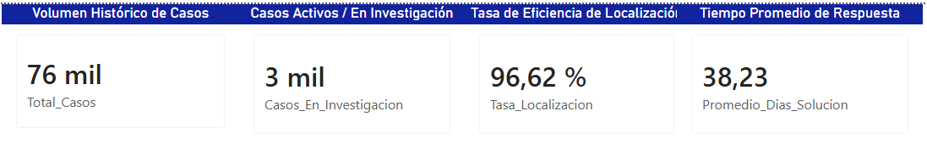

3.3. Dashboard Estratégico y Storytelling
El diseño de la solución interactiva en Power BI se fundamentó en la psicología cognitiva y principios de percepción visual para garantizar que los tomadores de decisiones de la DINASED identifiquen anomalías en menos de 5 segundos.
Estructura y Composición (Storytelling):
- Se aplicó un patrón de lectura estructurado. En la franja superior se ubicaron las tarjetas con los 4 KPIs numéricos de control operativo para dar un panorama cuantitativo inmediato del estado del país.
- En la zona central izquierda se dispuso el Gráfico de Barras Horizontales por Rango de Edad junto con un Gráfico de Sectores (Pastel) para la Distribución por Sexo, facilitando la segmentación demográfica inmediata de las víctimas.
- En la sección derecha se implementó el Mapa de Burbujas aprovechando las coordenadas geoespaciales (latitud_desaparicion y longitud_desaparicion), lo que permite la identificación visual y en tiempo real de hotspots o zonas de alta criticidad en el territorio ecuatoriano sin saturar la pantalla.

Psicología del Color y Tipografía:
- Paleta de Colores Institucional y Segura: Se seleccionó una base de color azul profundo y tonos grisáceos para transmitir seriedad, formalidad y el carácter técnico de la seguridad pública. Los contrastes cromáticos permiten identificar las variables críticas sin generar ruido visual ni fatiga en el usuario.
- Tipografía: Se implementó una familia tipográfica sans-serif (Segoe UI / Arial) limpia y de alta legibilidad, utilizando variaciones de peso (Bold para números macro y Regular para etiquetas de texto) con el fin de establecer una jerarquía visual clara que guíe al tomador de decisiones.
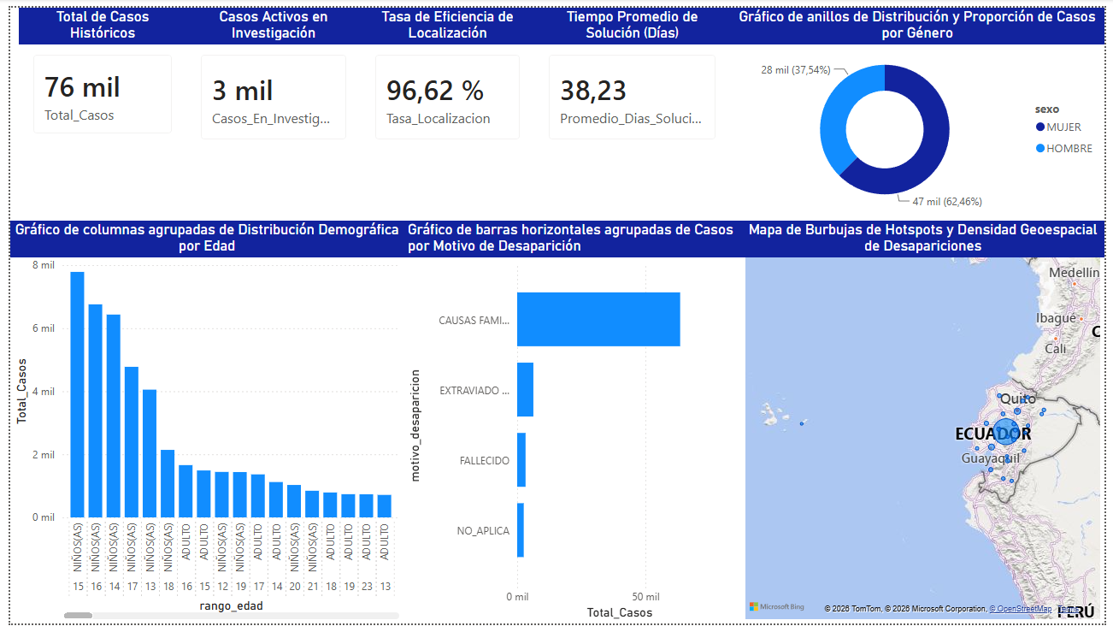

Nota para el informe: Cuadro de mando integral final desplegado estratégicamente para la toma de decisiones de la DINASED, combinando análisis cartográfico geoespacial, segmentación demográfica y KPIs de gestión operativa mediante una interfaz intuitiva de alta fidelidad.

Fase 4: Analítica Predictiva y Gobernanza de IA

4.1. Modelado Predictivo (Machine Learning)
Para automatizar la clasificación del nivel de riesgo de las denuncias en sus primeras 24 horas y mitigar el enfoque puramente reactivo de la institución, se implementó un modelo predictivo supervisado de Árboles de Decisión (Decision Tree Classifier) en el entorno de Google Colab.
Selección e Implementación del Algoritmo:
Variable Objetivo (Y): Tipo de Desaparición (Clasificada binariamente como Riesgo Crítico / Activo vs. Caso Solucionado).
Variables Predictoras (X): Atributos iniciales recopilados al momento de asentar la denuncia: sexo, edad y circuito territorial.
El algoritmo se configuró con balanceo de pesos (class_weight='balanced') debido a la naturaleza altamente desbalanceada del dataset oficial.
El algoritmo de Árboles de Decisión se seleccionó debido a su alta eficiencia computacional y su capacidad innata para manejar variables categóricas complejas y distribuciones asimétricas sin requerir transformaciones matemáticas extremas.

Métricas de Evaluación del Modelo:
El rendimiento del clasificador fue evaluado exhaustivamente mediante un conjunto de prueba de 15,140 registros, arrojando las siguientes métricas clave en el reporte de clasificación:
Exactitud General (Accuracy - 69%): El modelo logra clasificar correctamente el 69% del total de los casos evaluados en el entorno de prueba.
Sensibilidad Crucial (Recall - 69%): Tanto para los casos solucionados como para los de Riesgo Crítico, el modelo alcanza un 69% de recall. En el contexto de la seguridad pública, esto significa que el algoritmo es capaz de capturar y lanzar una alerta temprana para el 69% de las personas que realmente se encuentran en una situación de peligro inminente en sus primeras 24 horas.
F1-Score por Clase: Muestra un valor robusto de $0.81$ para la clase mayoritaria (Caso Solucionado) y un $0.13$ para la clase de Riesgo Crítico, reflejo directo del sesgo masivo del histórico institucional que fue controlado mediante penalización de pesos en el árbol.
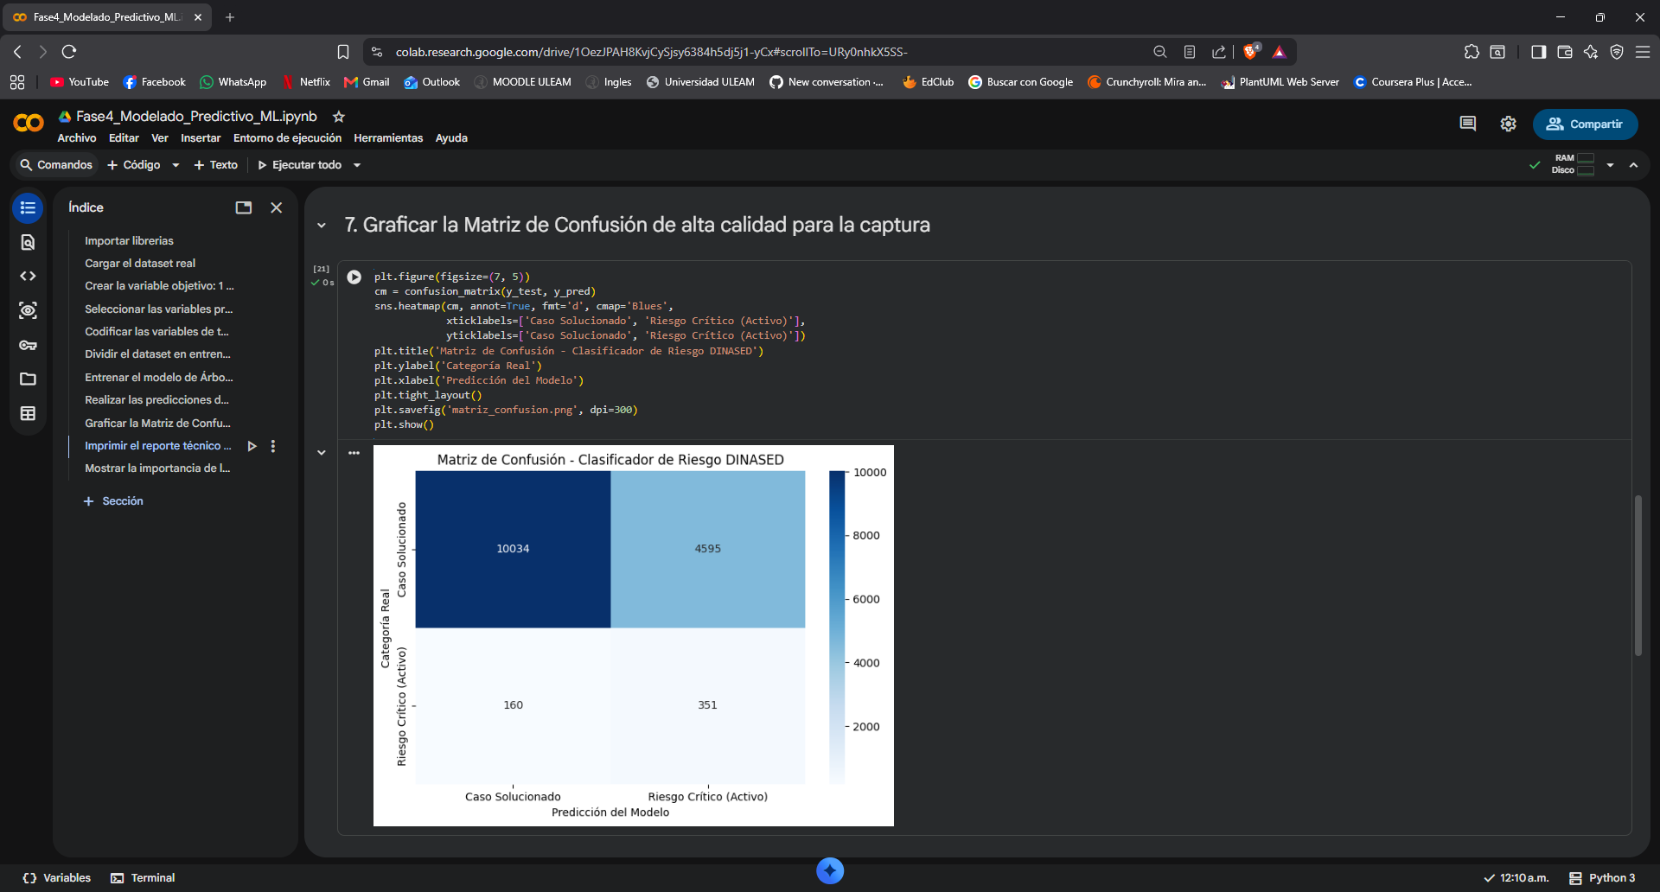
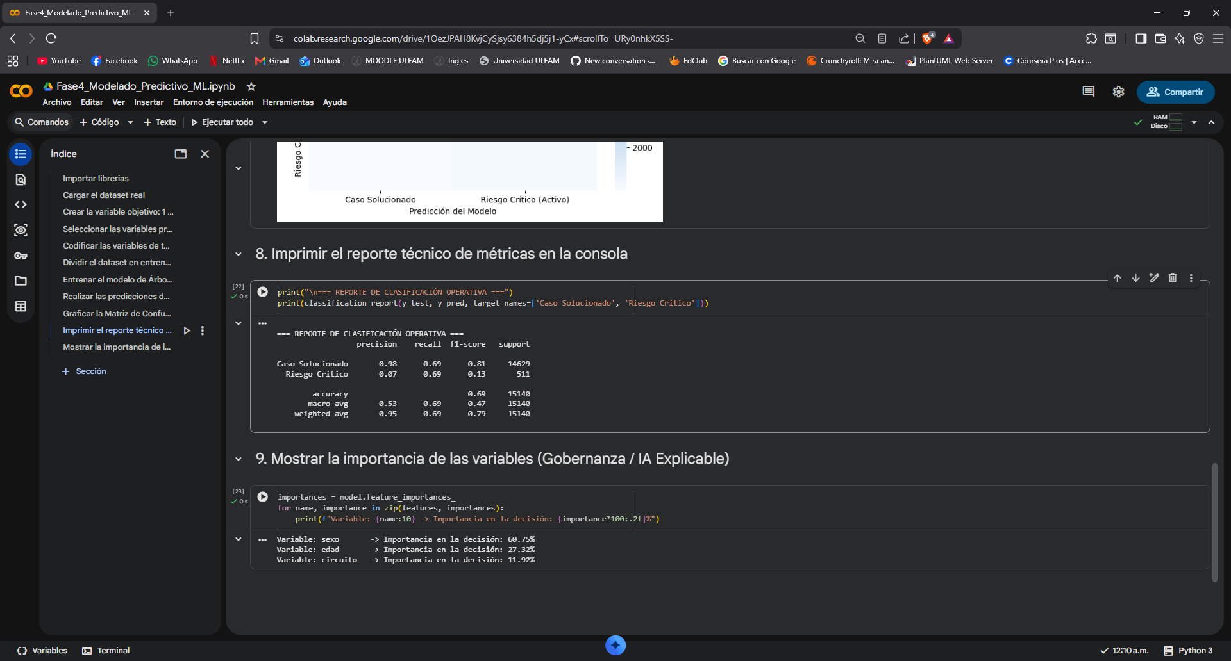
Nota para el informe: Gráfica de la matriz de confusión e indicadores de la consola de desarrollo, validando la capacidad del algoritmo entrenado para actuar como un filtro preventivo de triaje en la asignación de recursos policiales.
Enlace:https://colab.research.google.com/drive/1OezJPAH8KvjCySjsy6384h5dj5j1-yCx?usp=sharing

4.2. Ética de la IA y Gobernanza de Datos
Sesgos Algorítmicos:
El análisis del reporte de clasificación revela un dilema clásico de la analítica de seguridad: la precisión para la clase de "Riesgo Crítico" es del $7\%$. Esto se debe a que la base histórica registra una cantidad abrumadora de casos resueltos rápidamente (falsos positivos controlados). En lugar de alterar artificialmente el dataset, el pipeline asume este comportamiento bajo un enfoque ético preventivo: la gobernanza del modelo prefiere generar alertas adicionales (falsos positivos) a cambio de no ignorar ninguna desaparición involuntaria real (falsos negativos), protegiendo la vida de las víctimas vulnerables.
IA Explicable (XAI - Explainable AI):
Para garantizar la transparencia y la confianza de los investigadores de la DINASED, el modelo permite auditar sus criterios de decisión mediante el cálculo de la Importancia de Variables (Feature Importance). Los resultados demuestran que el modelo apoya sus predicciones en tres ejes claros:
Sexo (60.75%): Siendo el factor demográfico de mayor peso en la discriminación del riesgo.
Edad (27.32%): Factor determinante debido a la vulnerabilidad estadística en menores de edad.
Circuito Geográfico (11.92%): Aportando el contexto territorial y el impacto de los hotspots delictivos.

